FACULDADE DE TECNOLOGIA DE VOTORANTIM

Avaliação P1

Nome:
Curso: Otimização Combinatória para negócios - 4º Semestre
Prof.ª: Nilce M. O. Pereira

1) (2 pontos). Em um certo problema de Programação Linear, pretende-se maximizar a função objetivo, a qual é definida por L = 3 x + y. Na figura abaixo está representada a região admissível.
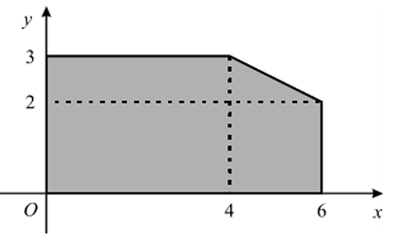
Qual é a solução desse problema?

(A) x = 6; y = 3
(B) x = 4; y = 2
(C) x = 4; y = 3
(D) x = 6; y = 2

Resposta: x = 4; y = 2
2) (4 pontos). Resolva utilizando o método simplex, o seguinte problema de minimização:
Min Z = 7x + 5y
Restrições: x + y ≥ 4
5x + 2y ≥ 10
x, y ≥ 0
 | B | x | y | E1 | E2 | Res
L1 | E1 | -1 | -1 | 1 | 0 | -4
L2 | E2 | -5 | -2 | 0 | 1 | -10
L3 | W | 7 | 5 | 0 | 0 | 0

NL2 = L2 * (-1/5)
 | B | x | y | E1 | E2 | Res
L1 | E1 | -1 | -1 | 1 | 0 | -4
L2 | x | 1 | 2/5 | 0 | -1/5 | 2
L3 | W | 7 | 5 | 0 | 0 | 0

FACULDADE DE TECNOLOGIA DE VOTORANTIM
NL1 = L2 + L1; NL3 = -7L2 + L3

 | B | x | y | E1 | E2 | Res
L1 | E1 | 0 | -3/5 | 1 | -1/5 | -2
L2 | x | 1 | 2/5 | 0 | -1/5 | 2
L3 | W | 0 | 11/5 | 0 | -7/5 | -14

NL1 = L1 * (-5/3)
 | B | x | y | E1 | E2 | Res
L1 | y | 0 | 1 | -5/3 | 1/3 | 10/3
L2 | x | 1 | 2/5 | 0 | -1/5 | 2
L3 | W | 0 | 11/5 | 0 | -7/5 | -14

NL2 = -2/5L1 + L2; NL3 = -11/5L1 + L3
 | B | x | y | E1 | E2 | Res
L1 | y | 0 | 1 | -5/3 | 1/3 | 10/3
L2 | x | 1 | 0 | 2/3 | -1/3 | 2/3
L3 | W | 0 | 0 | 11/3 | -32/15 | 320/15

3) (4 pontos). Uma fábrica de confecções produz camisetas, bonés e bermudas. Cada camiseta gera um lucro de $5,00, cada boné de $ 3,00 e cada bermuda, de $ 7,00. Na confecção de uma camiseta gasta-se 1,10 metros de tecido, em cada boné 0,45 metros e em cada bermuda 1,10 metros. A fábrica conta com 15 costureiras que trabalham 8 horas por dia na confecção desses artigos. Cada camiseta leva 35 minutos para ser confeccionada, um boné 26 minutos e uma bermuda, 50 minutos. Sabendo se que a fábrica dispõe de 175 metros de tecidos diariamente, qual a produção diária que maximiza o lucro?

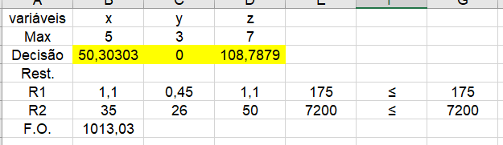
50 camisetas, 0 bonés e 109 bermudas

